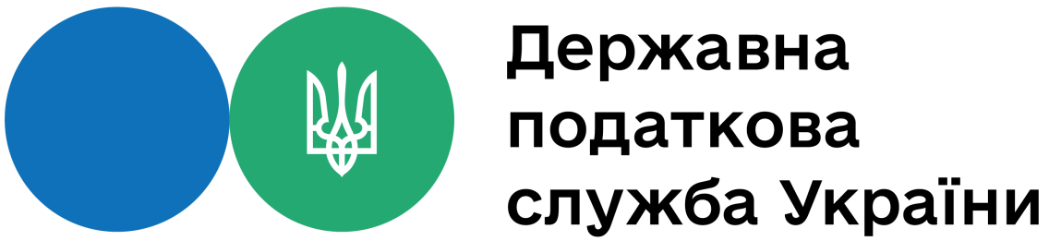
Задекларували доходи та сплатили податок – отримуєте податковий імунітет
З 1 вересня 2021 року розпочинається одноразове (спеціальне) добровільне декларування або так звана податкова амністія. Йдеться про декларування грошових активів, майна та майнових прав, одержаних/набутих за рахунок доходів, з яких у порушення вимог законодавства не було сплачено відповідні податки і збори.
Формально – це цілком добровільна акція, але для тих, хто нею не скористається, наслідки можуть бути, м’яко кажучи, не дуже хороші. Адже наступним кроком стане контроль за витратами фізичних осіб для виявлення не задекларованих доходів.
Додамо, що всі умови та процедури добровільного декларування буде визначено у Податковому кодексі.
Для довідки: Закон України «Про внесення змін до Кодексу України про адміністративні правопорушення, Кримінального кодексу України та Кримінального процесуального кодексу України у зв’язку із внесенням змін до Податкового кодексу України щодо стимулювання детінізації доходів та підвищення податкової культури громадян шляхом запровадження добровільного декларування фізичними особами належних їм активів та сплати одноразового збору до бюджету» № 1542-ІХ, ухвалений Парламентом 15 червня 2021 року

Трускавецька ДПІ
ГУ ДПС у Львівській області

